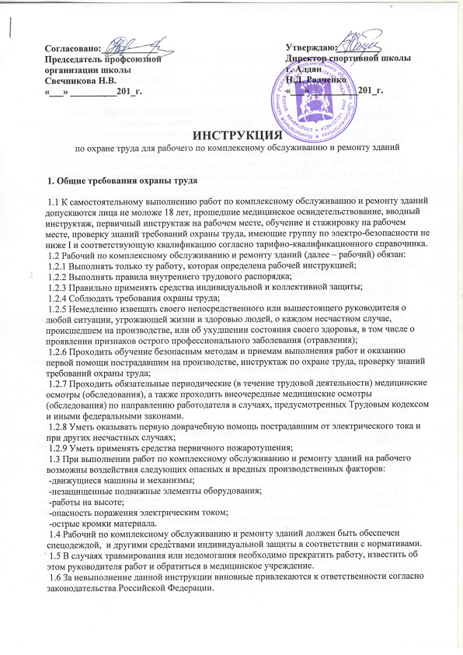
2. Требования охраны труда перед началом работы

2.1 Получить задание на выполнение работы у непосредственного руководителя.
2.2 Осмотреть и привести в порядок рабочее место, убрать все лишние и мешающие работе предметы.
2.3 Проверить исправность необходимых в работе инструментов, приспособлений, соответствие их требованиям безопасности, расположить их в удобном порядке. Инструменты должны быть хорошо укреплены на ручках; ручки изготовлены из сухого дерева, их поверхности гладкие, без трещин, сколов, сучков.
2.4 При наличии местного освещения светильник следует расположить так, чтобы при выполнении работ свет не слепил глаза.
2.5 Привести в порядок и надеть спецодежду, спецобувь, застегнуть или подвязать обшлага рукавов.
2.6 Необходимо получить у руководителя работ инструкции о безопасных методах, приемах и последовательности выполнения предстоящей работы.
2.7 Перед выполнением работ на высоте проверить исправность и надежность приставных лестниц и лестниц-стремянок. Раздвижные лестницы-стремянки должны быть устойчивы, иметь устройства, исключающие возможность их самопроизвольного сдвига, и испытаны. Нижние концы стремянок должны иметь оковки с острыми наконечниками, а при использовании на жестких полах (асфальт, бетон) - башмаки из резины или другого нескользящего материала. Лестницы-стремянки высотой более 1,3 м должны иметь упоры.

3. Требования охраны труда во время работы

3.1 На рабочем месте следует поддерживать чистоту и порядок, не загромождать продукцией и отходами рабочее место и проходы.
3.2 Отходы боя стекла, обрезки древесины, линолеума следует собирать в ящик и по мере накопления удалять с рабочего места.
3.3 При возможной опасности попадания в глаза отходов материала при шлифовке, строгании, резке стекла, очистке рам от замазки, стекла, разборке перегородок, сверлении потолочных отверстий необходимо работать в защитных очках.
3.4 Запрещается работать с приставной лестницы и лестницы-стремянки, находясь на 2-х верхних ступенях. Можно стоять на ступени, находящейся на расстоянии не менее 1 м от верхнего конца лестницы.
3.5 При работе с выпускных лесов без ограждений, необходимо пользоваться предохранительным поясом с веревкой, которую надо закрепить к надежным конструкциям.
3.6 При работе на высоте отходы следует собирать в ящик и сносить вниз, при сбрасывании отходов могут быть нанесены повреждения людям и коммуникациям. Места производства работ должны быть ограждены.
3.7 При работе на высоте инструменты и материалы надо складывать в специально приготовленных местах, не допуская падения вниз.
3.8 При производстве работ в помещениях с применением быстросохнущих лакокрасочных материалов, содержащих вредные летучие растворители, рабочие должны быть обеспечены респираторами соответствующего типа и защитными очками.
3.9 Пневматические окрасочные аппараты и шланги перед применением должны быть проверены и испытаны давлением, превышающем в 1,5 раза рабочее. Манометры на пневматических аппаратах должны быть проверены и опломбированы.
3.10 Приготовлять составы для окраски и выполнять малярные работы в помещениях с применением составов, выделяющих вредные для здоровья людей летучие пары, надлежит при открытых окнах или при наличии вентиляции
3.11 Окраска внутренних поверхностей закрытых емкостей (резервуары и т.п.) должна производиться при обязательном их проветривании переносными вентиляторами и освещены переносными светильниками напряжением не выше 12 В во взрывобезопасном исполнении.
3.12 В зоне применения нитрокрасок и других составов, образующих опасные летучие пары, запрещается курить и производить работы с огнем, а также работы, вызывающие искрообразование.
3.13 Лакокрасочные материалы и другие материалы для малярных работ, содержащие токсичные вещества, должны соответствовать требованиям ГОСТ, ОСТ, МРТУ или РТУ и использоваться в точном соответствии с требованиями инструкции или указаний по их применению.
3.14 Не разрешается применять свинцовые белила для окраски внутренних помещений. Не применять бензол и этилированный бензин в качестве растворителей.
3.15 При окраске строительных конструкций, аппаратуры и закрытых емкостей перхлорвиниловыми красками (лаками) необходимо пользоваться противогазами с принудительной подачей воздуха.
3.16 Хранить перхлорвиниловые лакокрасочные материалы и растворители допускается только в специально предназначенных для этих целей огнестойких зданиях.
3.17 Металлическую тару для хранения лакокрасочных материалов следует закрывать предназначенными для этой цели пробками и открывать инструментом, не вызывающим искрообразования.
3.18 Внутренние штукатурные работы, а также установка свободных карнизов и иных деталей внутри помещений должны выполняться с подмостей или передвижных столиков, установленных на полы или на сплошные настилы по балкам перекрытий. Применение лестниц-стремянок допускается только для выполнения мелких штукатурных работ.
3.19 Наружные штукатурные работы производятся с инвентарных стоечных или подвесных лесов, а также с передвижных башенных подмостей.
3.20 Штукатурные наружные откосы при отсутствии лесов следует обрабатывать с люлек или с огражденных настилов, уложенных на пальцы, выпускаемые из проемов
3.21 При производстве работ на лестничных маршах необходимо применять специальные подмости (столики) с разной длиной опорных стоек, устанавливаемых на ступени. Рабочий настил должен быть горизонтальным и иметь перильное ограждение и бортовую доску.
3.22 Применение вредных для здоровья пигментов (свинцового сурика, свинцового крона, медячки и др.) для растворов цветной штукатурки не допускается.
3.23 Нарезку стекол надлежит производить в отдельном помещении на специальных столах.
3.24 Подъем и переноску стекла к месту установки нужно производить механизированным способом в специальной таре. Зону подъема следует оградить или охранять.
3.25 Места, над которыми производятся работы, необходимо ограждать или охранять; до начала работ следует проверить прочность и исправность переплетов.
3.26 Запрещается опирать приставные лестницы на стекла в витражах и бруски переплетов.
3.27 Допуск к работе на крыше разрешается после осмотра стропил, обрешетки (опалубки), парапетов и определении при необходимости мест и способов закрепления страховочных канатов кровельщиков.
3.28 При выполнении работ на крышах рабочие должны быть обеспечены предохранительными поясами, спецодеждой и спецобувью.
3.29 Работающие на крыше с уклоном более 20° должны быть снабжены переносными стремянками шириной не менее 30 см с нашитыми планками. Стремянки во время работы следует надежно закреплять.
3.30 Складывать на крыше штучные материалы, инструменты и тару допускается лишь при условии принятия мер против их падения.
3.31 Зона возможного падения сверху материалов, инструмента и т.п. должна быть ограждена.
3.32 Запрещается выполнение работ во время гололедицы, густого тумана, ветра 6 баллов и более, ливневого дождя, грозы и сильного снегопада.
3.33 При работе на крыше с уклоном более 20° , а также при работе на краю крыши при любых уклонах в случае отсутствия ограждения, рабочие снабжаются предохранительными поясами и прикрепляются к надежным конструкциям. Место закрепления поясов указывается мастером.
3.34 При подъеме трансформаторов, машин и другого тяжеловесного оборудования должна быть разработана схема страховки. Канат троса должен крепиться за каркасы, рамы или за специально предназначенные для этой цели детали (кольца, скобы и т.п.).
3.35 Тяжеловесные, но небольшие по размерам грузы, перемещаются по лестницам зданий с помощью троса по доскам, уложенным на ступенях лестниц. Находиться на ступенях лестницы за поднимаемым или перед опускаемым с помощью троса грузом запрещается.
3.36 Запрещается переносить материалы на носилках по лестницам и стремянкам.
3.37 Тяжеловесные грузы допускается перемещать по горизонтальной поверхности с помощью катков. При этом следует очистить путь от всех посторонних предметов, а концы катков не должны выступать из-под груза больше чем на 0,5 м. Для подведения катков под груз необходимо пользоваться ломами и домкратами. Во избежание опрокидывания груза следует иметь дополнительные катки, подкладываемые под переднюю часть груза.
3.38 При спуске груза по наклонной плоскости необходимо применять задерживающие приспособления, препятствующие скатыванию или скольжению груза под действием собственной тяжести
3.39 Грузить барабаны с кабелем на автомобиль и разгружать их с автомобиля необходимо механизированным способом и на ровной площадке. В исключительных случаях допускается перекатка прочно обшитого барабана по ровной местности на расстояние до 50 м.
3.40 Перемещать баллоны следует в специальных носилках или тележках, а бутыли - в плетеных корзинах. Поднимать эти грузы на высоту необходимо в особых контейнерах. Запрещается их подъем вручную.
3.41 Погрузочно-разгрузочные работы с пылевидными материалами (цемент, известь, гипс и др.) необходимо выполнять, как правило, механизированным способом. Ручные работы по разгрузке цемента при температуре 40°С и выше не допускаются.

4. Требования охраны труда в аварийных ситуациях

4.1 При возникновении аварии или ситуаций, которые могут привести к несчастному случаю, следует:
-немедленно прекратить работы и поставить в известность непосредственного руководителя;
-оперативно принять меры по устранению причин аварии или причин, которые могут привести к несчастным случаям.
4.2 При несчастных случаях:
4.2.1 Немедленно организовать первую помощь пострадавшему и при необходимости доставку его в медицинскую организацию;
4.2.2 Принять неотложные меры по предотвращению развития аварийной или иной чрезвычайной ситуации и воздействия травмирующих факторов на других лиц;
4.2.3 Сохранить до начала расследования несчастного случая обстановку, какой она была на момент происшествия, если это не угрожает жизни и здоровью других лиц и не ведет к катастрофе, аварии или возникновению иных чрезвычайных обстоятельств, а в случае невозможности ее сохранения - зафиксировать сложившуюся обстановку (составить схемы, провести другие мероприятия);
4.3 Для оказания первой (доврачебной) помощи необходимо:
-устранить воздействие на организм повреждающих факторов (освободить от действия электрического тока, вынести из зараженной атмосферы, погасить горящую одежду), оценить состояние пострадавшего;
-определить характер и тяжесть травмы, наибольшую угрозу для жизни пострадавшего и последовательность мероприятий по его спасению;
-выполнить необходимые мероприятия по спасению пострадавшего в порядке срочности (восстановить проходимость дыхательных путей, произвести искусственное дыхание, наружный массаж сердца, остановить кровотечение, наложить повязку);
-поддержать основные функции пострадавшего до прибытия медицинского работника;
-вызвать скорую медицинскую помощь по телефону 03 или транспортировать пострадавшего в медучреждение.
4.4 В случае возникновения пожара:
4.4.1 Оповестить работающих в производственном помещении и принять меры к тушению очага пожара. Горящие части электроустановок и электропроводку, находящиеся под напряжением, тушить углекислотным огнетушителем.
4.4.2 Принять меры к вызову на место пожара непосредственного руководителя или других должностных лиц.

5. Требования охраны труда по окончании работы

5.1 По окончании работы привести в порядок оборудование, приспособления и инструмент, с которым производилась работа.
5.2 Снять и убрать в отведенные для этого места спецодежду, спецобувь и другие индивидуальные средства защиты.
5.3 Обо всех недостатках или неполадках, обнаруженных во время работы, сообщить непосредственному руководителю.

